**Movimentação de Materiais**

**Teste 3**

Criado OV MTO 141454 do PA 7408-00001

Gerado as OPs 100002324662 e 10000232463

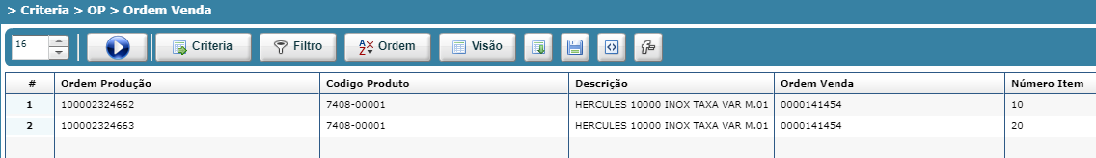

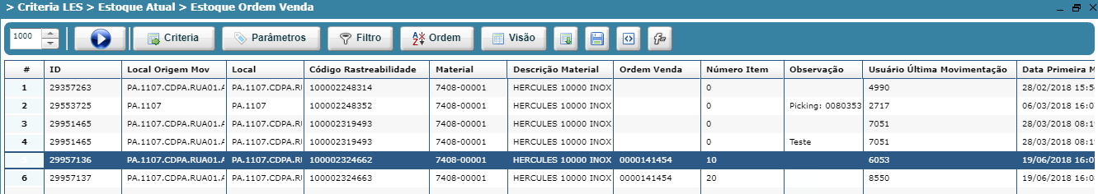

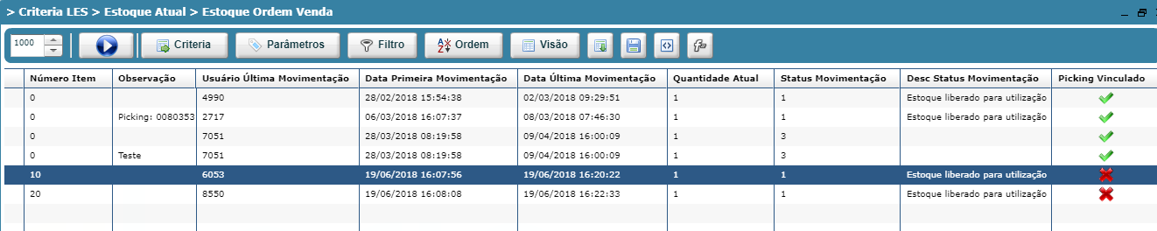

**Depois do movimento 411 E:**

Realizado no item 10.

Documento gerado = 4917897830

